报告信息网上公开表
用人单位名称 | 山东省福德润泽装饰材料有限公司Z22A08015
地址 | 山东省临沂市平邑县卞桥镇卞桥高端家居木业产业园工业三路与工业十路交汇处北100米路西
联系人 | 张才泽
项目类别 | 检测
项目组人员 | 王召勇、葛立平
现场调查人 | 韩福海、张英民 | 现场采样人 | 王召勇、葛立平
现场检测人 | 王召勇、葛立平 | 用人单位陪同人 | 张才泽
现场采样与检测时间 | 2022.08.05
现场调查  照片 | 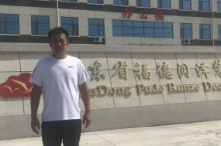
现场采样  照片 | 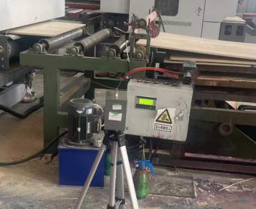
现场检测
照片

